

**每日市场报告**

**2025年8月7日** 

 **市场综述**

美国三大股指全线收涨，道指涨0.18%，标普500指数涨0.73%，纳指涨1.21%。美元指数跌0.55%报98.22，非美货币多数上涨，欧元兑美元涨0.74%报1.1660，英镑兑美元涨0.43%报1.3357，美元兑日元跌0.15%报147.3565。离岸人民币对美元收盘报7.1848，较上一交易日上涨38.0个基点。OPEC增产打压油价，美油主力合约收跌1.37%，报64.27美元/桶；布伦特原油主力合约跌1.29%，报66.77美元/桶。国际贵金属期货收盘涨跌不一，COMEX黄金期货跌0.08%报3431.8美元/盎司，COMEX白银期货涨0.3%报37.935美元/盎司。ICE原糖主力合约跌0.31%报16.04美分/磅，ICE棉花主力合约跌0.28%报66.92/磅。

图表1：全球主要股指涨跌幅（%）

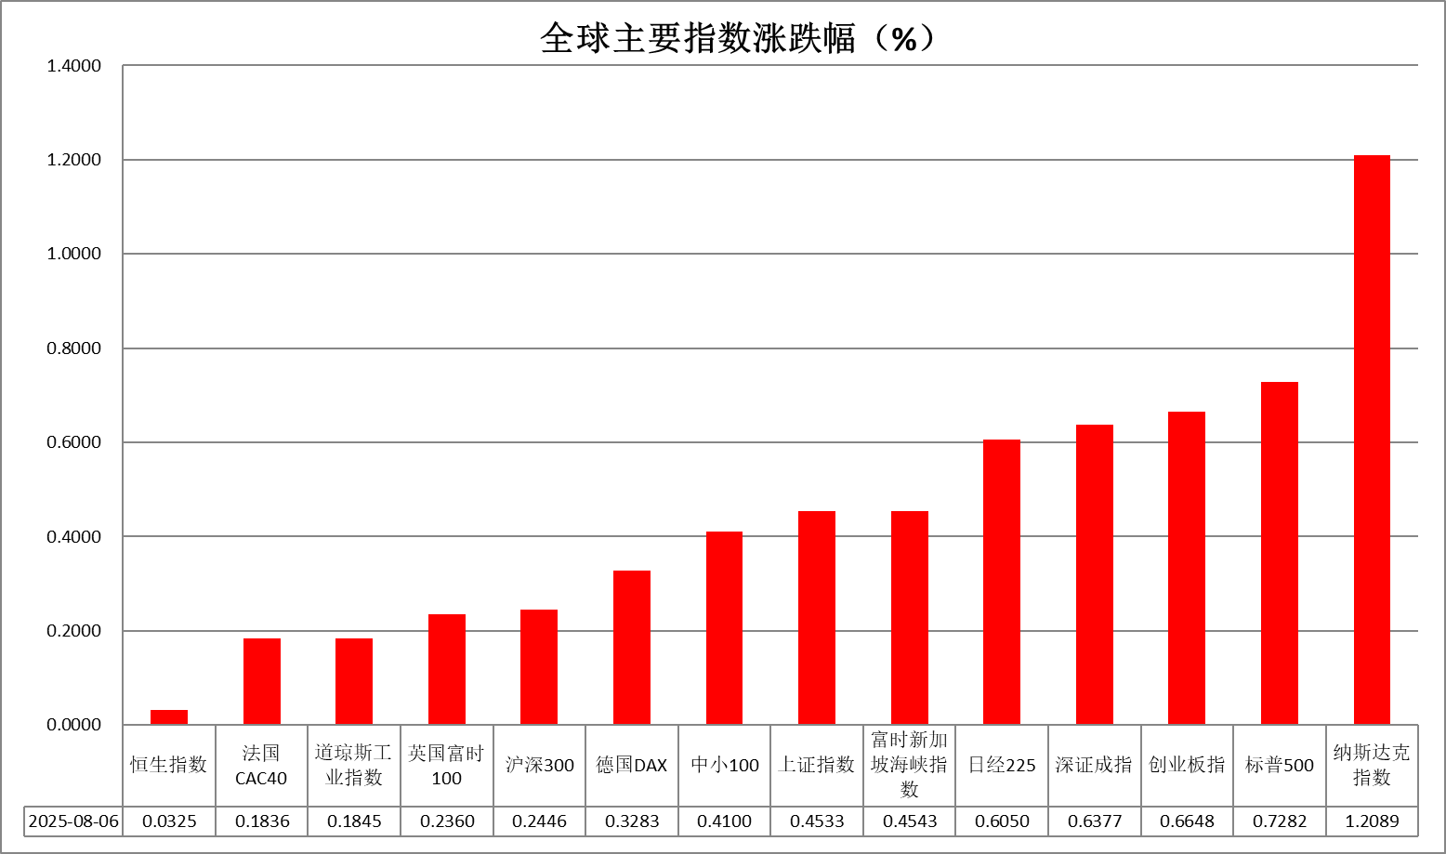

资料来源：公开资料整理、瑞达国际

* **消息回顾**

【美国总统特朗普表示，他计划最快于下周与俄罗斯总统普京和乌克兰总统泽连斯基会面，这是他为实现俄乌停火做出的又一次尝试。】

【美联储戴利称，未来几个月可能需要调整政策。劳动力市场已经走软，进一步放缓将不受欢迎。关税不太可能以一种需要货币政策予以对冲的方式持续推高通胀。需要重新校准货币政策，以应对影响美联储目标的各种风险。不能等到完全明朗才采取行动。美联储还有很多工作要做才能将通胀率降至2%。】

【明尼阿波利斯联储主席、2026年FOMC票委卡什卡利表示，美国经济的放缓可能使短期内降息成为合适之举，他仍预计今年年底前将有两次降息。另外，关税将对通胀产生怎样的影响仍不明确。】

【德国政府计划设立规模达1000亿欧元的投资基金，重点投向国防、能源基础设施及关键原材料等战略性行业，以保障供应链安全并提振经济。】

 **今日关注**

|  |  |
| --- | --- |
| 时间 | 数据/事件 |

|  |  |  |
| --- | --- | --- |
| 2025/8/7 | 19:00 | 英国至8月7日央行利率决定 |
| 2025/8/7 | 20:30 | 美国至8月2日当周初请失业金人数(万人) |
| 2025/8/7 | 22:00 | 美国6月批发销售月率 |

* **观点汇总**

**美元指数**

隔夜，美元指数跌0.55%报98.22，非美货币多数上涨，欧元兑美元涨0.74%报1.1660，英镑兑美元涨0.43%报1.3357，美元兑日元跌0.15%报147.3565。

关税方面，特朗普加码印度关税政策，将印度进口商品加征25%额外关税，使得总关税税率上升至50%，此外将对芯片和半导体加征约100%的关税，此举或加剧输入性通胀风险，市场避险情绪上移。美联储戴利隔夜再度释放鸽派信号，认为劳动力市场放缓以及关税对于通胀传导的不及预期给予美联储年内进行两次或以上的降息空间。此外，明尼阿波利斯联储主席卡什卡利表示美国经济的放缓或使短期内降息成为合适之举。最近陆续有FOMC官员传达降息信号，但美联储主席鲍威尔于7月FOMC议息会议中仍传达中性偏鹰基调，主要顾虑为未来关税对于通胀实际影响的不确定性，以及通胀再反弹的可能性。宏观面，美国7月ISM服务业指数不及预期，叠加持续走软的制造业PMI指标，美国经济面临下行风险，其中就业分项亦呈现明显放缓态势，与此前大幅遇冷的非农报告相符。特朗普持续向鲍威尔进行降息施压，美联储独立性受到威胁。年内降息或成为FOMC委员会主基调的背景下，隔夜美元指数和长端美债收益率应声回调。受经济数据疲软及降息预期影响，美元短期内震荡偏弱看待，中长期受美元信用走软影响延续承压态势。

受美欧关税协议不公平性影响，欧元区8月投资者信心指数录得阶段性下滑，欧盟收回对美关税反制措施，输入性通胀预期下行。欧元区7月PMI终值录得小幅改善，但仍低于该调查的长期均值52.4，经济前景或仍受到一定阻力，德国大型财政计划提供底部支撑，欧元有望迎来阶段性反弹。日本央行最新会议纪要显示，若经济增长和通胀继续按预期发展，该行将进一步加息，但此前核心通胀数据大幅抬升，短期内通胀上行压力仍存。因未来经济不确定性较高，大多数成员支持暂时维持利率不变。受美元走弱及央行鹰派基调提振，日元短期内震荡偏强看待。

图表1：美元指数走势图

图表, 直方图

AI 生成的内容可能不正确。

资料来源：Wind、瑞达国际

**S&P500**

截至8月6日，标普500指数上涨0.73%至6345.06点；迷你标普500主力合约下跌0.71%至6370.75。关税方面，美国总统特朗普签署行政命令，对来自印度的商品加征25%的额外关税，从而使印度面临的总关税税率达到50%，以回应印度继续“直接或间接进口俄罗斯石油”。新加的25%关税将在21天后生效，此前首轮25%关税将于本周四生效。特朗普还称，将对芯片和半导体加征约100%的关税。如果在美国建厂，将无需缴纳关税。个股方面，白宫官员表示苹果将宣布1000亿美元的国内制造业计划。受消息影响苹果股价大涨。目前已公布财报标普500成分股中有80%的企业盈利超预期。上市公司基本面向好推升美股走高，但关税带来的负面影响仍然存在。策略上，建议暂时观望。

图表2：S&P500走势图

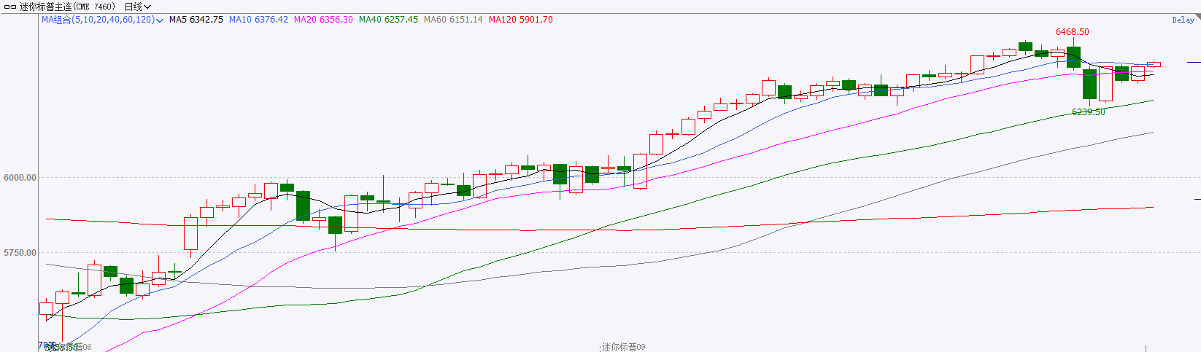

资料来源：Wind、瑞达国际

**富时中国A50**

截至8月6日，富时中国A50指数下跌0.07%至13898.91；新交所富时A50期指主力合约下跌0.12%至13885。国内方面，经济基本面，7月份，国内官方制造业PMI较上月有所下滑，已持续4个月处于收缩区间；非制造业PMI与综合PMI虽仍然处于荣枯线上方，但亦较前值回落。制造业景气下滑对市场情绪产生负面影响。个股层面，从目前已披露半年报的上市公司情况看，四大宽基指数除中证1000归母净利增速小幅下滑外，沪深300、上证50、中证500净利增速均有明显提升。资金面，北向资金成交持续活跃，QFII也进一步加仓A股上市公司。整体来看，在政治局会议结束后，市场暂无更多利好政策发布，市场关注点转向上市公司半年报，四大宽基指数净利增速均呈现正增长，部分上市公司基本面好转对股市起到支撑，但须警惕尚未发布财报公司盈利下滑对指数业绩的拖累。同时，在美股估值偏高的情况下，估值较为合理的A股也持续吸引外资流入，为市场注入增量资金。策略上，建议轻仓逢低买入。

图表3：富时中国A50走势图

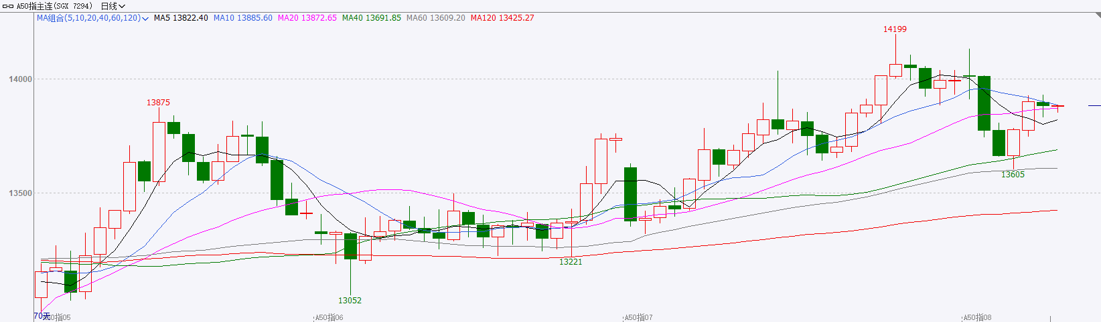

资料来源：Wind、瑞达国际

**铜**

隔夜COMEX铜震荡偏弱，报收4.413美元/磅，涨跌幅+0.62%。国际方面，美联储—卡什卡利：短期内可能适合降息，今年两次降息是合理的。国内方面，中国商业联合会发布数据显示，8月份，零售业景气指数为50.1%，环比上升0.5个百分点。今年以来，零售业景气指数有7个月保持在50%以上的扩张区间运行，行业发展趋势向好。库存方面，截至8月6日，COMEX铜库存为263104短吨，环比+914短吨；LME铜库存为156125吨，环比+2275吨；SHFE每日仓单20346吨，环比+1579吨。美元美债方面，受美联储官员讲话提振降息预期的拖累，美元指数走低，最终收跌0.56%，报98.17。美债收益率涨跌不一，基准的10年期美债收益率收报4.232%，2年期美债收益率收报3.72%。操作建议，纽铜主力合约轻仓震荡交易，仅供参考。

图表4：铜日线走势图

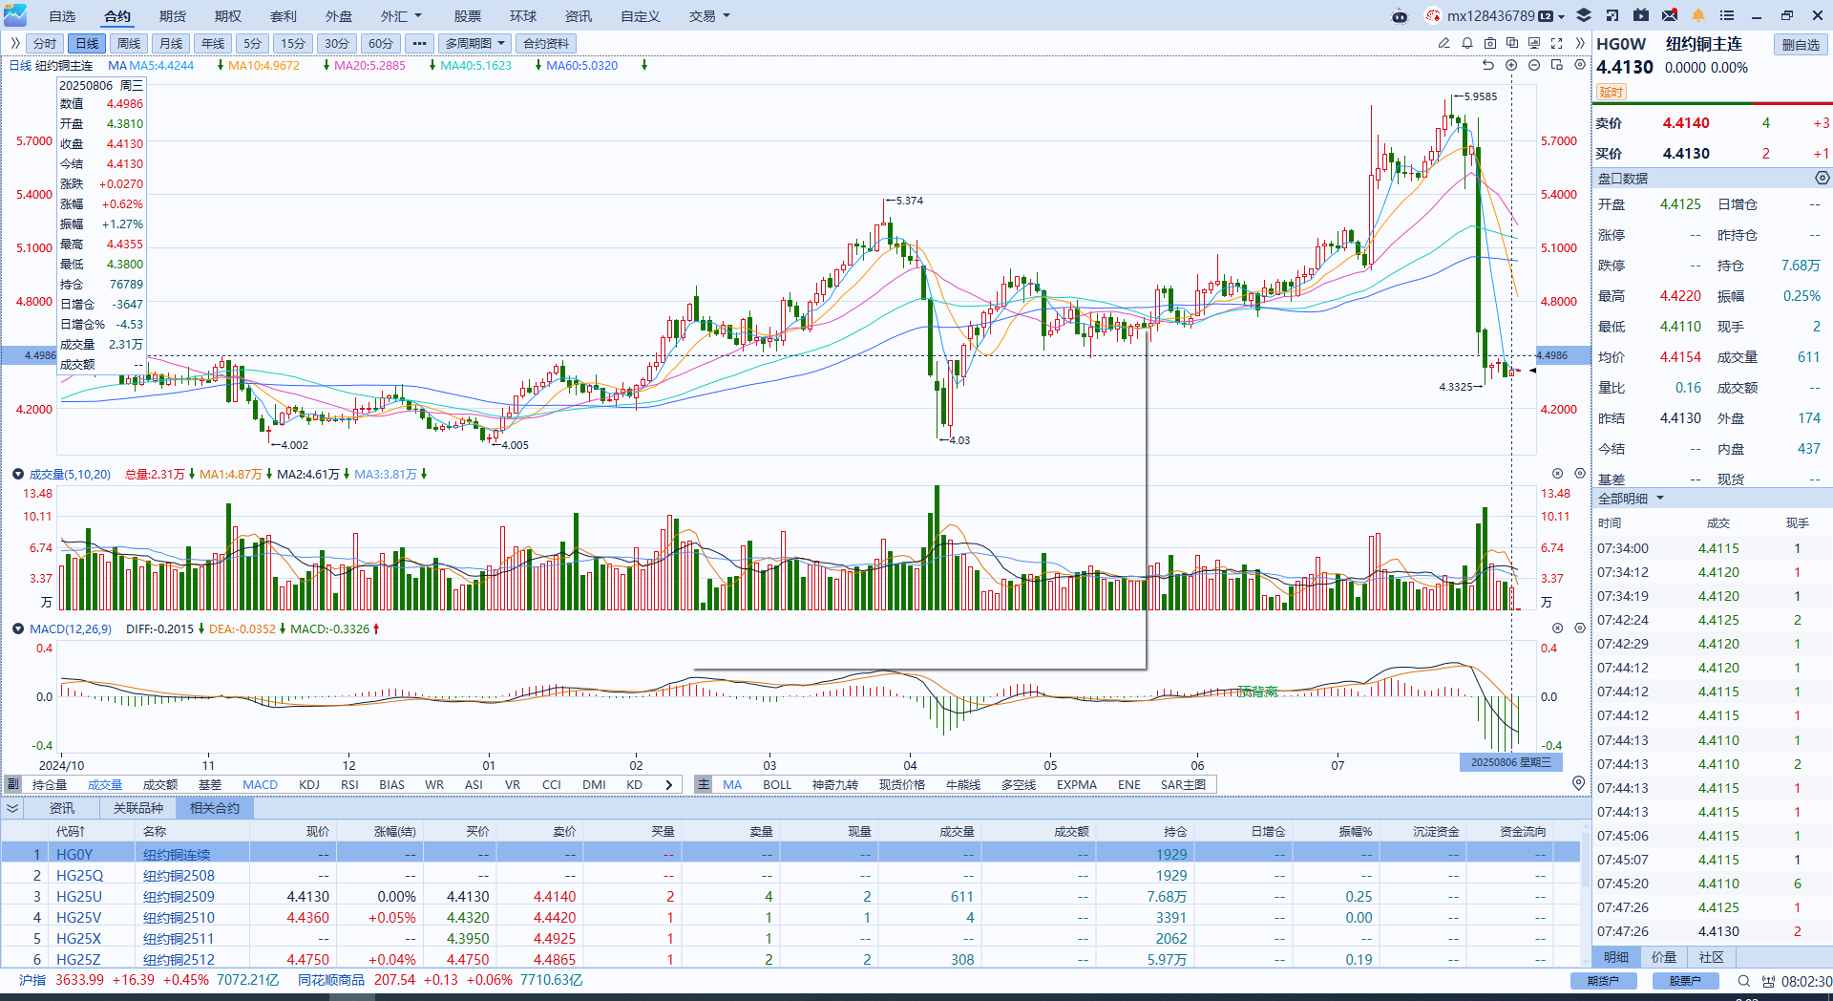

资料来源：Wind、瑞达国际

**黄金**

隔夜，国际贵金属期货收盘涨跌不一，COMEX黄金期货跌0.08%报3431.8美元/盎司，COMEX白银期货涨0.3%报37.935美元/盎司。特朗普加码印度关税政策，将印度进口商品加征25%额外关税，使得总关税税率上升至50%，此外将对芯片和半导体加征约100%的关税，此举或加剧输入性通胀风险，市场避险情绪上移，但伦敦金价于3360-3380美元/盎司区间震荡为主，金价多次触及3380关口后受阻回调，投资者对于关税局势的敏感度有所降低。美联储方面，戴利隔夜再度释放鸽派信号，认为劳动力市场放缓以及关税对于通胀传导的不及预期给予美联储年内进行两次或以上的降息空间。此外，卡什卡利表示美国经济的放缓或使短期内降息成为合适之举。最近陆续有FOMC官员传达降息信号，但美联储主席鲍威尔于7月FOMC议息会议中仍传达中性偏鹰基调，主要顾虑为未来关税对于通胀实际影响的不确定性，以及通胀再反弹的可能性。若后续数月CPI数据反映出关税对通胀的实质性影响，金价或因美国经济滞胀风险（经济数据走弱，通胀预期升温）抬升而获得相应提振。此前公布的美国7月ISM服务业指数不及预期，叠加持续走软的制造业PMI指标，美国经济面临下行风险，就业分项呈现明显放缓态势，与此前大幅遇冷的非农报告相符。年内降息或成为FOMC委员会主基调的背景下，隔夜美元指数和长端美债收益率回调，贵金属市场短期内仍以震荡偏强格局看待，金银比修复情绪带动下，银价近期走势或更具韧性。操作上建议，短线暂时观望，中长期维持逢低布局观点，注意风险控制COMEX黄金期货关注区间：3350-3450美元/盎司，COMEX白银期货关注区间：37.50-38.50美元/盎司。

图表5：COMEX黄金日线走势图

图表, 直方图

AI 生成的内容可能不正确。

资料来源：Wind、瑞达国际

**ICE原糖**

洲际交易所(ICE)原糖期货周三继续下跌，因巴西糖出口数据疲弱。ICE交投最活跃的10月原糖期货收低0.08美分，或0.5%，结算价报每磅16.01美分。

亚洲主要产糖国生产前景良好，以及巴西产量强劲迹象，供应偏松预期，施压原糖市场价格趋弱，加之巴西糖出口数据疲弱，原糖价格低位偏弱运行。巴西对外贸易秘书处出口数据显示，巴西7月出口糖3593700.2吨，较去年同期的3782336.95吨下降5%。

美糖主力价格关注上方压力18.0美分/磅，下方支撑15美分/磅。建议10月 ICE 期糖偏空交易。

图表6：ICE美糖主力合约价格走势图

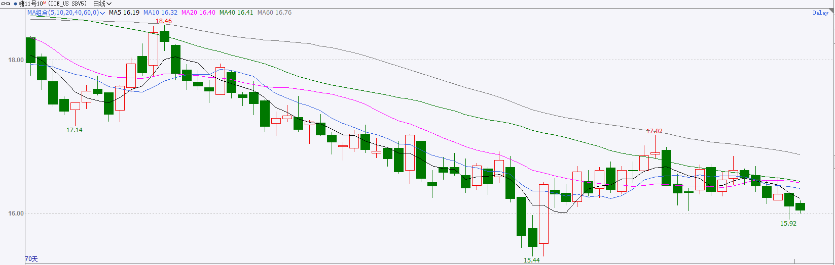

资料来源：Wind、瑞达国际

**ICE棉花**

洲际交易所(ICE)棉花期货周三收低，市场等美国农业部报告。ICE 12月棉花期货合约收跌0.27美分或0.4%，结算价报每磅66.84美分。

美棉期价震荡调整，静待美国农业部周度出口销售报告和月度供需报告。美国农业部作物生长报告显示，截至8月3日当周，美国棉花优良率为55%，前一周55%，上年同期45%。

美棉主力价格关注上方压力74美分/磅，下方支撑65美分/磅。建议 ICE 12月期棉短期暂时观望。

图表7：ICE美棉主力合约价格走势图

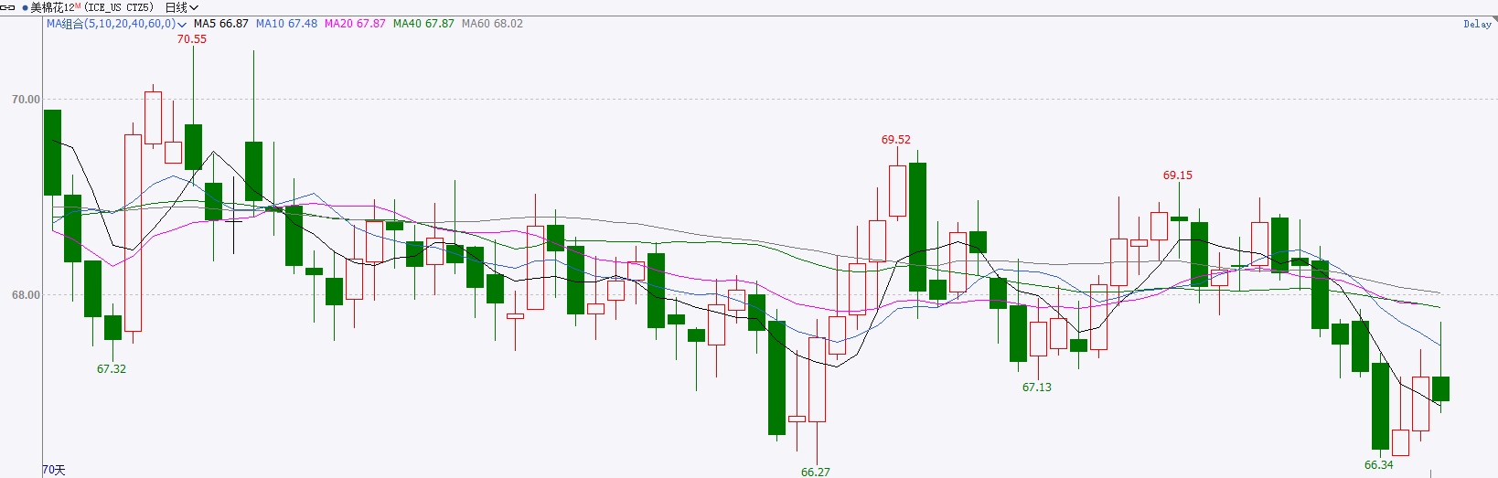

资料来源：Wind、瑞达国际

△ 免责声明

此报告由瑞达国际所编制。本报告采用之资料及意见均相信可靠及准确，但本公司并不对各分析或有关资料之可靠性及准确性作出全面性保证。本报告只供客户或读者作参考之用，客户或读者不应完全依靠本报告内容作为投资准则。

本报告之资料及意见如有任何更改，恕不另行通知。本报告并非及并无意图构成任何作价或招揽进行买卖本报告 提及的商品。本公司不会对任何因依靠本报告作出任何买卖而引致之任何损失承担任何责任。



24小时客服电话： 00852 - 25342000/86 - 13603059885

24小时传真电话： 00852 - 25632368

客服邮箱： cs@ruida- int . com

客服QQ： 203195058/2938472186

网址：www. ruida- int . com

地址: 香港湾仔菲林明道8号大同大厦17楼05 - 06室